SỞ GD&ĐT HƯNG YÊN  TRƯỜNG THPT VĂN GIANG | CỘNG HÒA XÃ HỘI CHỦ NGHĨA VIỆT NAM  Độc lập – Tự do – Hạnh phúc  Văn Giang, ngày 19 tháng 6 năm 2023

HƯỚNG DẪN THÍ SINH DỰ THI TỐT NGHIỆP THPT NĂM 2023
TẠI ĐIỂM THI SỐ 30 THPT VĂN GIANG

- LỊCH THI
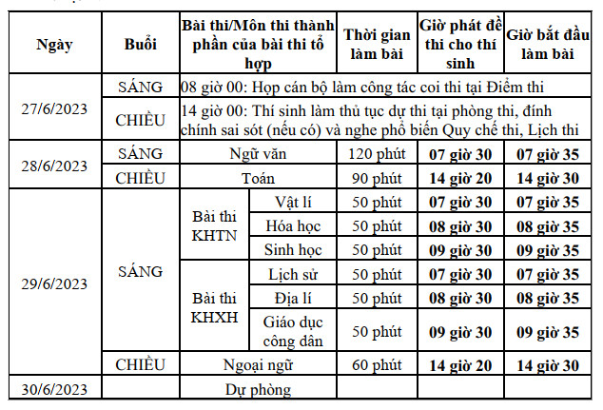

- SƠ ĐỒ PHÒNG THI
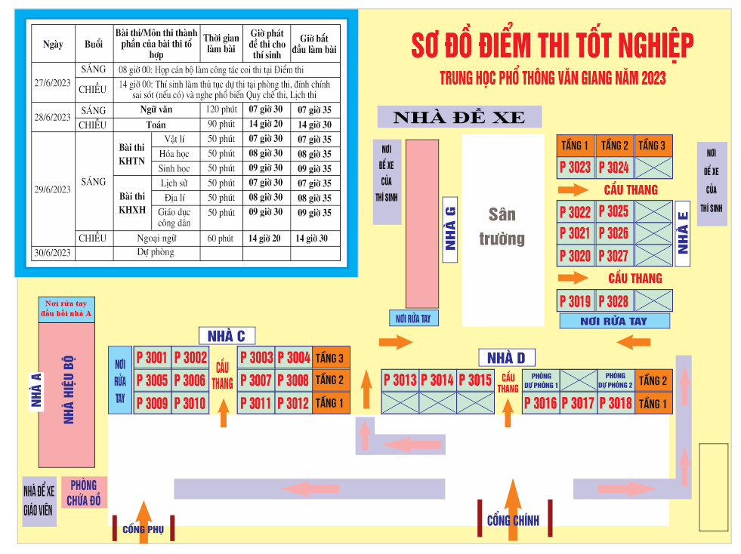

3. QUY TRÌNH HỌC SINH ĐẾN ĐIỂM THI
3.1. Các buổi thi, thí sinh có mặt tại điểm thi:
- Buổi sáng: 6 giờ 30
- Buổi chiều: 13 giờ 30
3.2. Học sinh không mang đồ dùng cá nhân đến điểm thi. Nếu có, cha mẹ học sinh phối hợp mang toàn bộ đồ dùng cá nhân của thí sinh ra khỏi khu vực thi (điện thoại di động; túi sách; balo; mũ…); thí sinh chỉ được mang vào phòng thi: Bút viết, bút chì, compa, tẩy, thước kẻ, thước tính; máy tính bỏ túi không có chức năng soạn thảo văn bản, không có thẻ nhớ; Atlat Địa lí Việt Nam đối với môn thi Địa lí; Thẻ dự thi, Chai nước uống cá nhân trong suốt, bóc hết nhãn mác. Nếu có túi, ba lô, đồ cá nhân, học sinh viết họ tên – số báo danh của mình lên đồ cá nhân, mang để ở phòng để đồ của học sinh ở cổng phụ. Hết giờ thi, học sinh trình thẻ dự thi cho bảo vệ để lấy lại đồ cá nhân.
3. Cất xe (nếu có) đúng vào vị trí Quy định (trong Sơ đồ điểm thi).
4. Rửa tay bằng xà phòng diệt khuẩn theo vị trí trong sơ đồ.
5. Trong phòng thi: Ngồi đúng vị trí được đánh số báo danh; Giữ vệ sinh phòng thi; Tuân thủ hướng dẫn của cán bộ coi thi.
6. Vệ sinh chỗ ngồi sạch sẽ, không để lại giấy rác trước khi ra về. Trong suốt quá trình có mặt tại điểm thi Thí sinh thực hiện nghiêm quy định phòng chống dịch Covid-19.
4. QUY ĐỊNH ĐỐI VỚI THÍ SINH
4.1. Trách nhiệm của thí sinh
1. ĐKDT theo quy định tại Điều 13 Quy chế này và theo hướng dẫn tổ chức kỳ thi tốt nghiệp THPT hằng năm của Bộ GDĐT.
2. Có mặt tại phòng thi đúng thời gian quy định ghi trong Giấy báo dự thi để làm thủ tục dự thi:
a) Xuất trình giấy Chứng minh nhân dân hoặc thẻ Căn cước công dân (gọi chung là thẻ Căn cước công dân) và nhận Thẻ dự thi;
b) Nếu thấy có những sai sót về họ, tên đệm, tên, ngày, tháng, năm sinh, đối tượng ưu tiên, khu vực ưu tiên, phải báo ngay cho cán bộ coi thi (CBCT) hoặc người làm nhiệm vụ tại Điểm thi để xử lý kịp thời;
c) Trường hợp bị mất thẻ Căn cước công dân hoặc các giấy tờ cần thiết khác, phải báo cáo ngay cho Trưởng Điểm thi để xem xét, xử lý.
3. Mỗi buổi thi, có mặt tại phòng thi đúng thời gian quy định, chấp hành hiệu lệnh của Ban Coi thi và hướng dẫn của CBCT. Thí sinh đến chậm quá 15 phút sau khi có hiệu lệnh tính giờ làm bài sẽ không được dự thi buổi thi đó.
4. Phải tuân thủ các quy định sau đây trong phòng thi:
a) Trình Thẻ dự thi cho CBCT;
b) Ngồi đúng vị trí có ghi số báo danh của mình;
c) Trước khi làm bài thi, phải ghi đầy đủ số báo danh và thông tin của thí sinh vào đề thi, giấy thi, Phiếu TLTN, giấy nháp;
d) Khi nhận đề thi, phải kiểm tra kỹ số trang và chất lượng các trang in; nếu phát hiện thấy đề thiếu trang hoặc rách, hỏng, nhòe, mờ phải báo cáo ngay với CBCT trong phòng thi, chậm nhất 05 (năm) phút tính từ thời điểm phát đề thi;
đ) Không được trao đổi, chép bài của người khác, sử dụng tài liệu trái phép để làm bài thi hoặc có những cử chỉ, hành động gian lận, làm mất trật tự phòng thi; nếu muốn có ý kiến phải giơ tay để báo cáo CBCT, sau khi được phép, thí sinh đứng trình bày công khai với CBCT ý kiến của mình;
e) Không được đánh dấu hoặc làm ký hiệu riêng, không được viết bằng bút chì, trừ tô các ô trên Phiếu TLTN; chỉ được viết bằng một màu mực (không được dùng mực màu đỏ);
g) Khi có hiệu lệnh hết giờ làm bài, phải ngừng làm bài ngay;
h) Bảo quản nguyên vẹn, không để người khác lợi dụng bài thi của mình; phải báo cáo ngay cho CBCT để xử lý các trường hợp bài thi của mình bị người khác lợi dụng hoặc cố ý can thiệp;
i) Khi nộp bài thi tự luận, phải ghi rõ số tờ giấy thi đã nộp và ký xác nhận vào Phiếu thu bài thi; thí sinh không làm được bài cũng phải nộp tờ giấy thi (đối với bài thi tự luận), Phiếu TLTN (đối với bài thi trắc nghiệm);
k) Không được rời khỏi phòng thi trong suốt thời gian làm bài thi trắc nghiệm; đối với buổi thi môn tự luận, thí sinh có thể được ra khỏi phòng thi và khu vực thi sau khi hết 2/3 (hai phần ba) thời gian làm bài của buổi thi, phải nộp bài thi kèm theo đề thi, giấy nháp trước khi ra khỏi phòng thi;
l) Trong trường hợp cần thiết, chỉ được ra khỏi phòng thi khi được phép của CBCT và phải chịu sự giám sát cứa cán bộ giám sát; việc ra khỏi phòng thi, khu vực thi của thí sinh trong trường hợp cần cấp cứu phải có sự giám sát của công an cho tới khi hết giờ làm bài của buổi thi và do Trưởng Điểm thi quyết định;
m) Chỉ được mang vào phòng thi: Bút viết, bút chì, compa, tẩy, thước kẻ, thước tính; máy tính bỏ túi không có chức năng soạn thảo văn bản, không có thẻ nhớ; Atlat Địa lí Việt Nam đối với môn thi Địa lí;

n)14 (được bãi bỏ).

5. Khi dự thi các bài thi trắc nghiệm, ngoài các quy định tại khoản 4 Điều này, thí sinh phải tuân thủ các quy định dưới đây:

a) Phải làm bài thi trên Phiếu TLTN được in sẵn theo quy định của Bộ GDĐT; chỉ được tô bằng bút chì đen các ô số báo danh, ô mã đề thi và ô trả lời; trong trường hợp tô nhầm hoặc muốn thay đổi câu trả lời, phải tẩy sạch chì ở ô cũ, rồi tô ô mà mình lựa chọn;

b) Điền chính xác và đủ thông tin vào các mục trống ở phía trên Phiếu TLTN, đối với số báo danh phải ghi đủ và tô đủ phần số (kể cả các số 0 ở phía trước); điền chính xác mã đề thi vào hai Phiếu thu bài thi;

c) Khi nhận đề thi cần lưu ý kiểm tra bảo đảm các môn thi thành phần trong mỗi bài thi KHTN hoặc KHXH có cùng một mã đề thi; nếu không cùng mã đề thi, thí sinh phải báo ngay với CBCT trong phòng thi chậm nhất 05 (năm) phút tính từ thời điểm phát đề thi; phải để đề thi dưới tờ Phiếu TLTN, không được xem nội dung đề thi khi CBCT chưa cho phép;
d) Phải kiểm tra đề thi để bảo đảm có đủ số lượng câu hỏi, số trang như đã ghi trong đề và tất cả các trang của đề thi đều ghi cùng một mã đề thi; đ) Không được nộp bài thi trước khi hết giờ làm bài; khi hết giờ làm bài, phải nộp Phiếu TLTN cho CBCT và ký tên vào hai Phiếu thu bài thi;
e) Chỉ được rời khỏi phòng thi sau khi CBCT đã kiểm đủ số Phiếu TLTN của cả phòng thi và cho phép rời khỏi phòng thi. 6. Khi có sự việc bất thường xảy ra, phải tuyệt đối tuân theo sự hướng dẫn của CBCT và những người có trách nhiệm tại Điểm thi.
6. Khi có sự việc bất thường xảy ra, phải tuyệt đối tuân theo sự hướng dẫn của CBCT và những người có trách nhiệm tại Điểm thi.
5. QUY ĐỊNH XỬ LÝ THÍ SINH VI PHẠM QUY CHẾ THI
Mọi vi phạm Quy chế thi đều bị lập biên bản, xử lý kỷ luật và thông báo cho thí sinh.
5.1. Khiển trách:
a) Đối với những thí sinh phạm lỗi một lần: nhìn bài hoặc trao đổi bài với thí sinh khác;
b) Hình thức này do CBCT quyết định tại biên bản được lập.
5.2. Cảnh cáo:
a) Đối với các thí sinh vi phạm một trong các lỗi sau đây: Đã bị khiển trách một lần nhưng trong giờ thi bài thi đó vẫn tiếp tục vi phạm Quy chế thi ở mức khiển trách; trao đổi bài làm hoặc giấy nháp với thí sinh khác; chép bài của thí sinh khác hoặc để thí sinh khác chép bài của mình;
b) Hình thức kỷ luật cảnh cáo do CBCT quyết định tại biên bản được lập, kèm tang vật (nếu có).
5.3. Đình chỉ thi:
a) Đối với các thí sinh vi phạm một trong các lỗi sau đây: Đã bị xử lý bằng hình thức cảnh cáo một lần nhưng trong giờ thi bài thi đó vẫn tiếp tục vi phạm quy chế thi ở mức khiển trách hoặc cảnh cáo; mang vật dụng trái phép theo quy định tại Điều 14 Quy chế thi vào phòng thi/phòng chờ hoặc khi di chuyển giữa phòng thi và phòng chờ; đưa đề thi ra ngoài phòng thi hoặc nhận bài giải từ ngoài vào phòng thi; viết, vẽ vào tờ giấy làm bài thi của mình những nội dung không liên quan đến bài thi; có hành động gây gổ, đe dọa những người có trách nhiệm trong kỳ thi hay đe dọa thí sinh khác; không tuân thủ hướng dẫn của cán bộ giám sát hoặc người quản lý phòng chờ khi di chuyển trong khu vực thi và trong thời gian ở phòng chờ;
b) CBCT lập biên bản, thu tang vật (nếu có) và báo cáo Trưởng Điểm thi quyết định hình thức đình chỉ thi. Nếu Trưởng Điểm thi không nhất trí thì báo cáo Trưởng ban Coi thi quyết định. Thí sinh bị đình chỉ thi phải nộp bài thi, đề thi, giấy nháp cho CBCT, phải ra khỏi phòng thi ngay sau khi có quyết định và chỉ được rời khỏi khu vực thi khi hết thời gian của buổi thi;
c) Thí sinh bị đình chỉ thi năm nào sẽ bị hủy kết quả toàn bộ các bài thi/môn thi trong kỳ thi năm đó.
5.4. Trừ điểm bài thi
a) Thí sinh bị khiển trách trong khi thi bài thi nào sẽ bị trừ 25% tổng số điểm bài thi của bài thi đó;
b) Thí sinh bị cảnh cáo trong khi thi bài thi nào sẽ bị trừ 50% tổng số điểm bài thi của bài thi đó;
c) Những bài thi có đánh dấu bị phát hiện trong khi chấm sẽ bị trừ 50% điểm toàn bài;
d) Cho điểm 0 (không): Bài thi được chép từ các tài liệu mang trái phép vào phòng thi; có hai bài làm trở lên đối với một bài thi; bài thi có chữ viết của hai người trở lên; những phần của bài thi viết trên giấy nháp, giấy không đúng quy định;
đ) Thí sinh bị đình chỉ thi bài thi nào sẽ bị điểm 0 (không) bài thi đó và không được tiếp tục dự thi các bài thi tiếp theo;
e) Việc trừ điểm bài thi nêu tại điểm c và d khoản này do Trưởng ban Chấm thi tự luận quyết định căn cứ báo cáo bằng văn bản của Trưởng môn chấm thi tự luận.
5.5. Hủy bỏ kết quả thi đối với những thí sinh: Có hai bài thi trở lên bị điểm 0 (không) do phạm lỗi quy định tại điểm d khoản 4 Điều 54 Quy chế thi; viết, vẽ vào tờ giấy thi những nội dung không liên quan đến bài thi; để người khác thi thay hoặc làm bài thay cho người khác dưới mọi hình thức; sửa chữa, thêm bớt vào bài làm sau khi đã nộp bài; dùng bài của người khác để nộp. Căn cứ báo cáo bằng văn bản của Chủ tịch Hội đồng thi, Giám đốc sở GDĐT ra quyết định hủy bỏ kết quả thi.
5.6. Hủy kết quả thi và lập hồ sơ gửi cơ quan có thẩm quyền xem xét, xử lý theo quy định của pháp luật đối với những thí sinh vi phạm một trong các lỗi sau đây:
a) Giả mạo hồ sơ để hưởng chế độ ưu tiên, khuyến khích;
b) Sử dụng văn bằng, chứng chỉ không hợp pháp;
c) Để người khác dự thi thay, làm bài thay dưới mọi hình thức;
d) Có hành động gây rối, phá hoại kỳ thi; hành hung những người tham gia công tác tổ chức thi hoặc thí sinh khác;
đ) Sử dụng Giấy chứng nhận kết quả thi không hợp pháp.
5.7. Đối với các vi phạm có dấu hiệu hình sự thì các cơ quan quản lý giáo dục lập hồ sơ gửi cơ quan có thẩm quyền xem xét truy cứu trách nhiệm hình sự theo quy định; đối với các trường hợp vi phạm khác, tuỳ theo tính chất và mức độ vi phạm sẽ xử lý kỷ luật theo các hình thức đã quy định tại Điều 54 Quy chế thi.

Nơi nhận:  - Sở GD&ĐT để báo cáo;  - Đăng webside trường;  - Lưu VT. | Văn Giang, ngày 19 tháng 6 năm 2023  THỦ TRƯỞNG ĐƠN VỊ  (Đã ký)  Nguyễn Thị Hồng Ngân

